
7．1 燃烧和灭火

第一课时 燃烧的条件与灭火的原理和方法
1．燃烧是人类最早利用的化学反应之一，人类已有几十万年的利用燃烧反应的历史。燃烧需要具备的条件是( )
①可燃物；②氧气或空气；③温度达到着火点
A．①② B．②③ C．①③ D．①②③
2．为了避免火灾，加油站采取的下列措施中不合理的是( )
A．严禁烟火 B．禁止使用手机
C．架高顶棚加强通风 D．降低燃料着火点
3．厨房炒青菜时，油锅过热着火，下列灭火措施适宜的是( )
A．加少量水 B．倒掉油
C．倒入大量菜 D．撒上沙子
4．某校五楼寝室，学生熄灯就寝后，一同学违规点蜡烛看书，不小心引燃蚊帐，导致火灾；另一学校一同学躲在寝室吸烟，乱扔烟头，不慎引燃被子而发生火灾。就此事件回答下列问题：
(1)从物质燃烧的条件看，蚊帐是__________，烟头在引发火灾中的作用是___________
_______________________________________________________________________________。
(2)火灾发生后，该同学慌忙打开房门，致使火势迅速扩大，其原因是_______________
______________________________________________________________________________。
(3)同寝室同学惊醒后，一边拨打“119”，一边采取了下列自救措施，其中正确的是________(填序号)。
A．用湿毛巾捂住口鼻迅速逃离
B．跳楼逃生
C．藏在桌子底下等待救援
(4)消防队员用高压水枪喷水将大火扑灭，水灭火的原理是__________________________
_______________________________________________________________________________。

第二课时 易燃物和易爆物的安全知识
1．下列常用危险化学品标志与燃烧、爆炸有关的图标中，表示错误的是( )
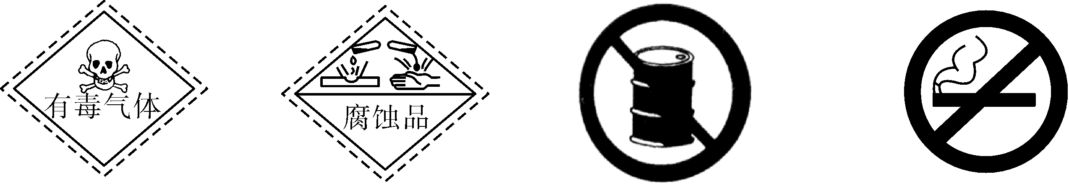
A．剧毒品 B．爆炸品 C．禁止放易燃物 D．禁止吸烟
2．交通部门规定，旅客乘坐车船时，严禁随身携带易燃、易爆物品，因为在人员密集的车船上，这些物品一旦着火或爆炸，极易造成巨大危害，以下物品：①蔗糖；②酒精；③烟花鞭炮；④汽油、煤油。其中不准随身携带的是( )
A．①②③ B．①③④ C．②③④ D．①②③④
3．夜间发现煤气泄漏时，可以采取的应急措施是( )
A．开灯，将煤气开关关闭
B．开灯，寻找泄漏源
C．打开所有门窗通风，严禁一切火星及明火
D．向室内喷水，使煤气溶解在水中，防止其燃烧
4．中铁集团某公司的一处生活用房曾发生爆炸并坍塌，造成多人伤亡，经调查，事故现场有残留的铝粉。试分析，发生爆炸的原因可能是什么？取一块铝片，打磨光亮后灼烧，它既不会燃烧更不会爆炸，铝粉是一种危险化学品，而铝锅为什么可以安全地用于烧水炒菜呢？

7．1 燃烧和灭火
第一课时 燃烧的条件与灭火的原理和方法
1．D 2.D 3.C
4.(1)可燃物 使可燃物温度达到着火点
(2)开门使室内空气形成对流，使室内氧气更充足
(3)A (4)降低温度至可燃物着火点以下
第二课时 易燃物和易爆物的安全知识
1．B 2.C 3.C
4．铝粉(或铝粉遇水产生的氢气与氧气混合后)剧烈燃烧放出大量的热，引发爆炸。 铝锅与氧气的接触不如铝粉与氧气的接触充分，不易发生剧烈反应放出大量的热(或铝锅的表面形成致密的氧化铝薄膜阻止了铝的反应)

